第30回「あすなろ夢建築」
大阪府公共建築設計コンクール
審査委員会 審査経過

令和3年1月30日（土曜日）
大阪府咲洲庁舎咲洲ホール
【審査委員長】
岩田 章吾
（武庫川女子大学短期大学部生活造形学科教授）

【審査委員】
下村 泰彦
（大阪府立大学大学院人間社会システム科学研究科教授）
角田 曉治
（京都工芸繊維大学 デザイン・建築学課程准教授）
堀部 直子
（株式会社 Horibe Associates）
村田 勝博
（大阪府都市整備部都市計画室公園課長）
寺本 武司
（大阪府住宅まちづくり部公共建築室長）

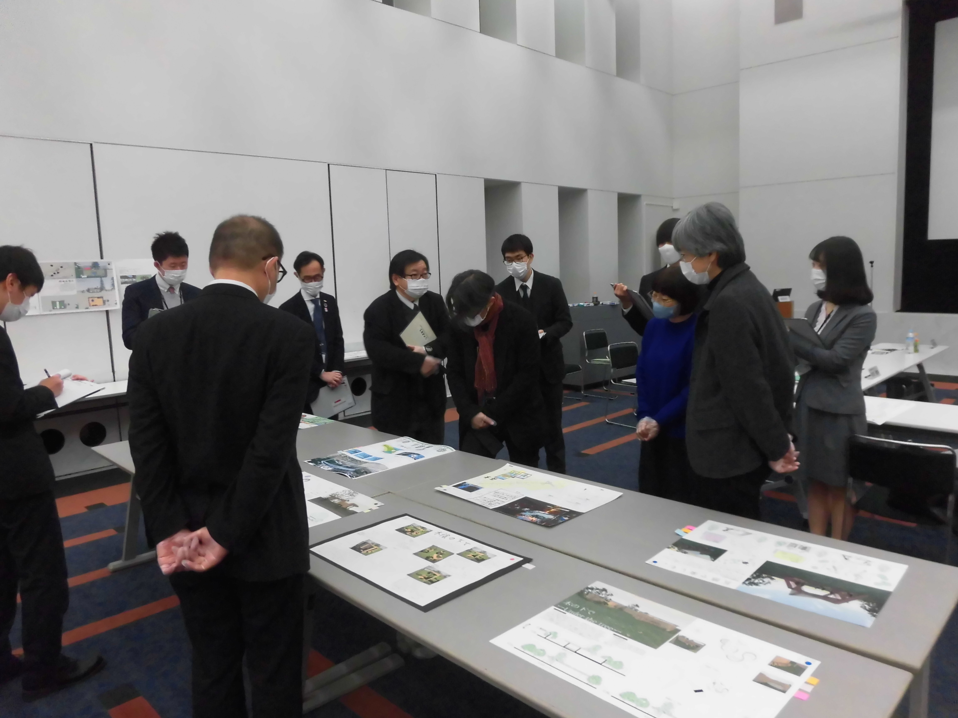
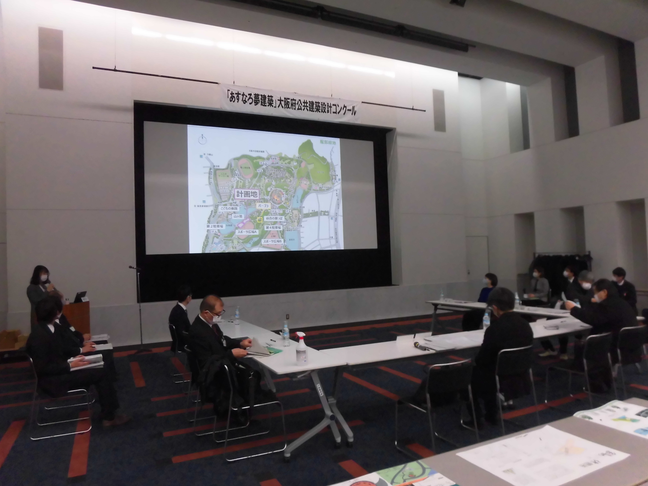
＜１次審査＞
・審査委員が全応募作品を審査し、評価する作品へ投票を実施。（委員1人につき約10～13作品選出。）
１次審査の投票結果
 | 1部 | 2部 | 全体 | 作品番号
6票 | 0 | 0 | 0 | 該当なし
5票 | 1 | 3 | 4 | 1-18 2-65 2-119 2-155
4票 | 0 | １ | 1 | 2-159
3票 | 3 | 1 | 4 | 1-12 1-63 1-78 2-400
2票 | 2 | ２ | 4 | 1-29 1-91 2-178 2-304
1票 | 6 | 10 | 16 | 1-8 1-23 1-40 1-59 1-60 1-84  2-82 2-154 2-162 2-180 2-192  2-207 2-250 2-291 2-378 2-380
＜２次審査＞
・審査対象は、１次審査で1票以上を得票した作品のうちより計14作品とした。
・各作品について評価する点や課題点などを議論し、投票を実施。（委員1人につき約2～5作品選出。）
※ 議論の内容は別添１参照
２次審査の投票結果
 | 1部 | 2部 | 全体 | 作品番号
6票 | 0 | 0 | 0 | 該当なし
5票 | 1 | 0 | 1 | 1-78
4票 | 1 | 1 | 2 | 1-63 2-159
3票 | 0 | 2 | 2 | 2-65 2-155
2票 | 1 | 1 | 2 | 1-29 2-304
1票 | 3 | 1 | 4 | 1-12 1-84 1-91 2-400
＜最終審査＞
・2次審査で1票以上を得票した作品のうちより計10作品を対象として、審査委員が議論を行い、各賞を決定した。
・グランプリには、事業化を考慮し（2-65）（2-304）から選考し、（2-304）に決定。残る（2-65）を準グランプリに選定した。総合的に優れている作品を優秀作品に、それに準ずる優れた提案内容がある作品を佳作に選定した。面白いアイデアがある作品や今後に期待したい作品を奨励賞に選定した。

